Java语言实验报告
信管1703 姓名 王晗铭 学号 2017315220103
实验环境：普通PC机 Windows 10 系统
实验目的：
- 代码运行成功（客户端+服务端）10
- 在多客户端模式下，实现客户与客户的单独通信（通过服务器中转信息）30
- 端到端的通信，实现并行通信模式（端的信息发送不受另一端的影响） 30
- 实现端到端的文件传输 20
- 实现界面（登录界面 注册界面 聊天界面）30
- 实现群聊天 40

实验内容：
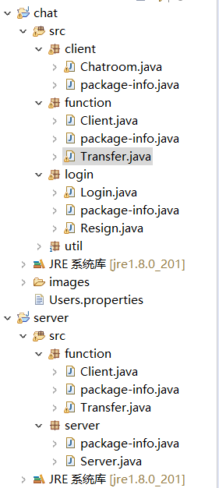
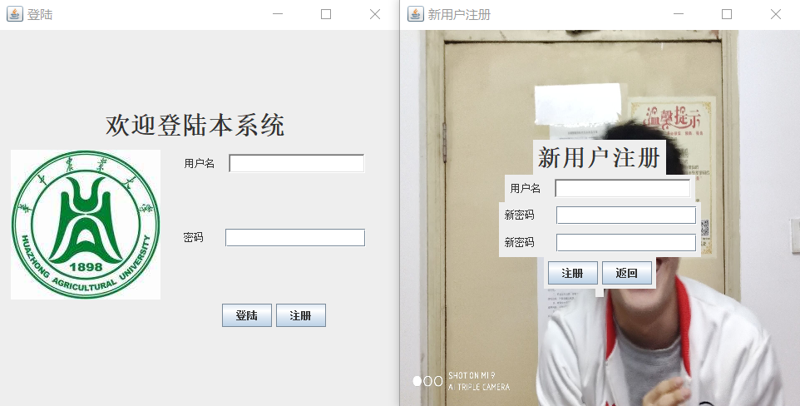
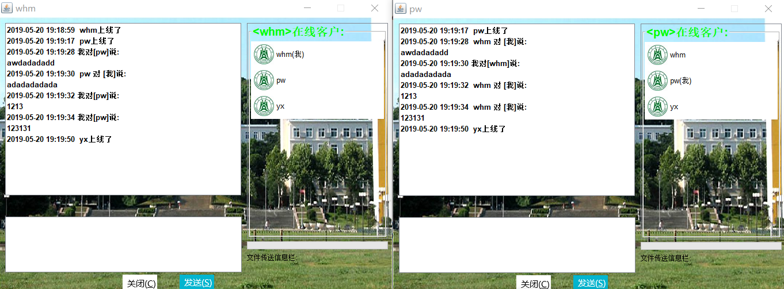
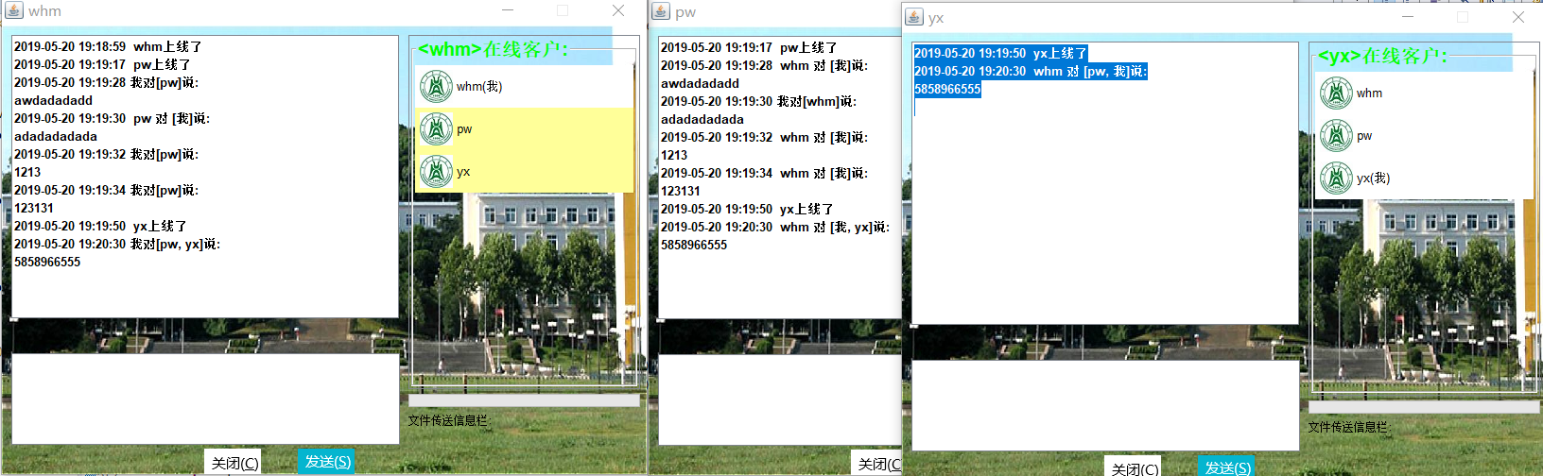
效果
实验步骤：
核心代码：
- 建立socket通讯成功（客户端+服务端）
服务端代码：
//创建服务端
private static ServerSocket ss;
public static HashMap<String, Client> onlines;
static
{
try {
ss = new ServerSocket(8520);
onlines = new HashMap<String, Client>();
} catch (IOException e) {
// TODO Auto-generated catch block
e.printStackTrace();
}
}
…………………………中间代码省略……………………………………
//接收不同的客户端请求并同时用线程进行处理
public void start()
{
try {
while (true) {
Socket client = ss.accept();
new ClientThread(client).start();
}
} catch (IOException e) {
// TODO Auto-generated catch block
e.printStackTrace();
}
}
客户端代码：
if (userPro.containsKey(u_name)) //用户名存在
{
String u_pwd = new String(password.getPassword());
if (u_pwd.equals(userPro.getProperty(u_name))) //密码正确
{
try {
//创建客服端，接入端口8520 ip需改为服务器ipv4地址
Socket client = new Socket("localhost", 8520);
btnNewButton.setEnabled(false);
Chatroom frame = new Chatroom(u_name, client);//创建聊天窗口界面
frame.setVisible(true);// 显示聊天界面
setVisible(false);// 隐藏掉登陆界面
}
…………………………异常处理过程省略……………………………………
}
………………………中间过程省略（用户名密码不正确处理）…………………………
}
2.服务器信息中转
服务端代码：sendMessage()方法
// 服务端向选中的用户发送数据
private void sendMessage(Transfer serverBean)
{
// 首先取得所有的values
Set<String> cbs = onlines.keySet();
Iterator<String> it = cbs.iterator();
// 选中客户
HashSet<String> clients = serverBean.getClients();
while (it.hasNext()) {
// 在线客户
String client = it.next();
// 选中的客户中若是在线的，就发送server
if (clients.contains(client)) {
Socket c = onlines.get(client).getSocket();
ObjectOutputStream oos;
try {
oos = new ObjectOutputStream(c.getOutputStream());
oos.writeObject(serverBean);
oos.flush();
} catch (IOException e) {
// TODO Auto-generated catch block
e.printStackTrace();
}

}
}
}
客服端代码：sendMessage方法
//向服务端发送信息
private void sendMessage(Transfer clientBean)
{
try {
oos = new ObjectOutputStream(clientSocket.getOutputStream()); //客户端输出getOutputStream
oos.writeObject(clientBean);
oos.flush();
} catch (IOException e) {
// TODO Auto-generated catch block
e.printStackTrace();
}
}
//发送按钮监听
btnNewButton_1.addActionListener(new ActionListener()
{
public void actionPerformed(ActionEvent e) {
String info = textArea_1.getText();
List to = list.getSelectedValuesList();

if (to.size() < 1) {
JOptionPane.showMessageDialog(getContentPane(), "请选择聊天对象");
return;
}
if (to.toString().contains(name+"(我)")) {
JOptionPane
.showMessageDialog(getContentPane(), "不能向自己发送信息");
return;
}
if (info.equals("")) {
JOptionPane.showMessageDialog(getContentPane(), "不能发送空信息");
return;
}

Transfer clientBean = new Transfer();
clientBean.setType(1);
clientBean.setName(name);
String time = Util.getTimer();
clientBean.setTimer(time);
clientBean.setInfo(info);
HashSet set = new HashSet();
set.addAll(to);
clientBean.setClients(set);

// 自己发的内容也要现实在自己的屏幕上面
textArea.append(time + " 我对" + to + "说:\r\n" + info + "\r\n");

sendMessage(clientBean); //发送信息（object流）
textArea_1.setText(null);
textArea_1.requestFocus();
}
});
3.并行通讯
服务端代码：
class ClientThread extends Thread
{
private Socket client;
private Transfer bean;
private ObjectInputStream ois;
private ObjectOutputStream oos;

public ClientThread(Socket client)
{this.client = client;}

@Override
public void run()
{
try
{
// 不停的从客户端接收信息
while (true)
{
// 读取从客户端接收到的Transfer信息
ois = new ObjectInputStream(client.getInputStream());
bean = (Transfer)ois.readObject();
………………………中间数据传输过程省略………………………………
}
}
}
客户端代码：
class ClientInputThread extends Thread
{

@Override
public void run() {
try
{
// 不停的从服务器接收信息
while (true)
{
ois = new ObjectInputStream(clientSocket.getInputStream());
final Transfer bean = (Transfer) ois.readObject();
…………………………中间过程省略……………………………………
}
}
}

4.文件传输
客户端代码（发送）：
// 列表监听双击事件（实现文件发送）
list.addMouseListener(new MouseAdapter() {

@Override
public void mouseClicked(MouseEvent e) {
List to = list.getSelectedValuesList();
if (e.getClickCount() == 2) {

if (to.toString().contains(name+"(我)")) {
JOptionPane
.showMessageDialog(getContentPane(), "不能向自己发送文件");
return;
}

// 双击打开文件文件选择框 文件传输功能
JFileChooser chooser = new JFileChooser();
chooser.setDialogTitle("选择文件框"); // 标题哦...
chooser.showDialog(getContentPane(), "选择"); // 这是按钮的名字..

// 判定是否选择了文件
if (chooser.getSelectedFile() != null) {
// 获取路径
filePath = chooser.getSelectedFile().getPath();
File file = new File(filePath);
// 文件为空
if (file.length() == 0) {
JOptionPane.showMessageDialog(getContentPane(),
filePath + "文件为空,不允许发送.");
return;
}

Transfer clientBean = new Transfer();
clientBean.setType(2);// 请求发送文件Transfer函数包文件
clientBean.setSize(new Long(file.length()).intValue());
clientBean.setName(name);
clientBean.setTimer(Util.getTimer());
clientBean.setFileName(file.getName()); // 记录文件的名称
clientBean.setInfo("请求发送文件");

// 判断要发送给谁
HashSet<String> set = new HashSet<String>();
set.addAll(list.getSelectedValuesList());
clientBean.setClients(set);
sendMessage(clientBean);
}
}
}
});

客户端代码（接收）：
// 创建新的tcp socket 接收文件
try
{
ServerSocket ss = new ServerSocket(0); // 0可以获取空闲的端口号
clientBean.setIp(clientSocket.getInetAddress().getHostAddress());
clientBean.setPort(ss.getLocalPort());
sendMessage(clientBean); // 先通过服务器告诉发送方, 你可以直接发送文件到我这里了...
isReceiveFile=true;
//等待文件来源的客户，输送文件....目标客户从网络上读取文件，并写在本地上
Socket sk = ss.accept();
textArea.append(Util.getTimer() + " " + bean.getFileName()+ "文件保存中.\r\n");
DataInputStream dis = new DataInputStream(new BufferedInputStream(sk.getInputStream()));//从网络上读取文件
DataOutputStream dos = new DataOutputStream( new BufferedOutputStream(new FileOutputStream(saveFilePath))); //写在本地上

//给文件来源客户发条提示，文件保存完毕
PrintWriter out = new PrintWriter(sk.getOutputStream(),true);
out.println(Util.getTimer() + " 发送给"+name+"的文件[" +bean.getFileName()+"]"+ "文件保存完毕.\r\n");
out.flush();
dos.flush();
dos.close();
out.close();
dis.close();
sk.close();
ss.close();
textArea.append(Util.getTimer() + " " + bean.getFileName()+ "文件保存完毕.存放位置为:"+saveFilePath+"\r\n");
isReceiveFile = false;
}catch (Exception e) { e.printStackTrace();
}

5.实现群聊
服务端代码：
// 向所有的用户发送数据
public void sendAll(Transfer serverBean)
{
Collection<Client> clients = onlines.values();
Iterator<Client> it = clients.iterator();
ObjectOutputStream oos;
while (it.hasNext()) {
Socket c = it.next().getSocket();
try {
oos = new ObjectOutputStream(c.getOutputStream());
oos.writeObject(serverBean);
oos.flush();
} catch (IOException e) {
// TODO Auto-generated catch block
e.printStackTrace();
}
}
}

实验总结：
- 页面设置总结
- 页面设置总体过程：窗口->容器->面板->组件，为更好的实现窗口间的转换，容器以后的内容可以写在一个JFrame类的构造函数里。转换其他窗口时只需setVisible(false)隐藏当前窗口并调用新对象的构造函数创造新的窗口对象。
- 页面设计时可以使用gridBagLayout网格布局设置相对位置（代码偏多比较麻烦）或直接对对象使用函数setBounds()设置绝对位置
插入图片可以使用JLabel 标签对象名 = new JLabel(new ImageIcon("图片地址"));语句，将图片设为背景可以使用paintComponent(Graphics g)方法。
- 创建按钮组件后，可以对按钮所在的JFrame类中以如下格式设置组件监听，从而实现交互功能
对象.addActionListener(new ActionListener() 事件{处理方法;});

- 远程通信
（1）远程通讯建立过程：服务器监听->客户端请求->建立连接->通信
（2）在“登陆“按钮使用后，可以使用Socket 客户端 = new Socket("localhost", 8520);语句创建客户端（localhost为本机ip，远程通信时需要改为服务器所在电脑的ipv4地址）
在服务器代码中则需要使用ServerSocket服务端 = new ServerSocket(8520)语句创建服务端，并时刻准备接受客户端Socket client = 服务器.accept()
（3）为了实现多人聊天，让服务器起到中转的作用。首先服务器需要一个循环不停的接受创建客户端时发来的请求，然后写一个线程去同时接受并处理不同客户端的请求 （单独开启一个线程在死循环内去实现服务器监听客户端的连接，因为 服务器.accept()是一个会阻塞的方法）

（4）在服务器（线程里）构建输入流，将用户输入信息读入程序
ObjectInputStream ois = new ObjectInputStream(客户端.getInputStream());
构建输出流，将服务器信息发送给用户
ObjectOutputStream oos = new ObjectOutputStream(客户端.getOutputStream());
oos.writeObject(服务器信息);
注：这里的“客户端“为服务器.accept()取得的客户端对象

（5）在客户端中，构建输入流，从服务器接收信息
ObjectInputStream new ObjectInputStream(服务端.getInputStream());
使用文本域对象.getText()函数得到用户在界面中输入的内容
构建输出流，将刚才得到的用户输入内容输出到服务端
ObjectOutputStream oos = new ObjectOutputStream(服务端.getOutputStream());
oos.writeObject(用户信息);
注：这里的“服务端“为new Socket()创建的服务器对象

（6）为了实现并行通讯，则需要将上述的所有输入输出流写在一个单独的线程里
实验感悟：通过这次实验，

